# 面试官：CSS3新增了哪些新特性？

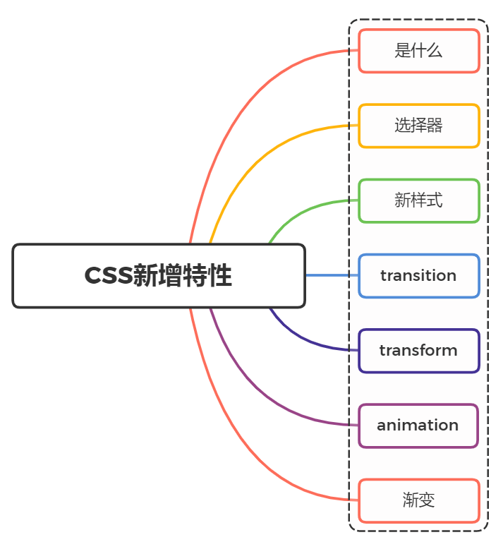

## 一、是什么

css，即层叠样式表（Cascading Style Sheets）的简称，是一种标记语言，由浏览器解释执行用来使页面变得更美观

css3是css的最新标准，是向后兼容的，CSS1/2的特性在CSS3 里都是可以使用的

而CSS3 也增加了很多新特性，为开发带来了更佳的开发体验

## 二、选择器

css3中新增了一些选择器，主要为如下图所示：

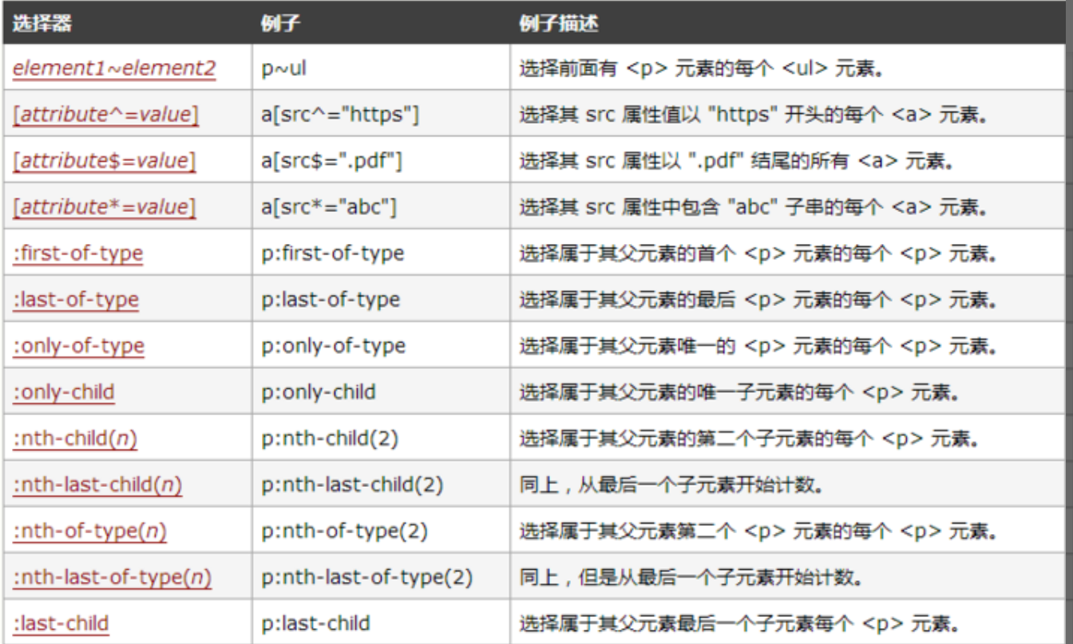

## 三、新样式

### 边框

css3新增了三个边框属性，分别是：

* border-radius：创建圆角边框
* box-shadow：为元素添加阴影
* border-image：使用图片来绘制边框

#### box-shadow

设置元素阴影，设置属性如下：

* 水平阴影
* 垂直阴影
* 模糊距离(虚实)
* 阴影尺寸(影子大小)
* 阴影颜色
* 内/外阴影

其中水平阴影和垂直阴影是必须设置的

### 背景

新增了几个关于背景的属性，分别是background-clip、background-origin、background-size和background-break

#### background-clip

用于确定背景画区，有以下几种可能的属性：

* background-clip: border-box; 背景从border开始显示
* background-clip: padding-box; 背景从padding开始显示
* background-clip: content-box; 背景显content区域开始显示
* background-clip: no-clip; 默认属性，等同于border-box

通常情况，背景都是覆盖整个元素的，利用这个属性可以设定背景颜色或图片的覆盖范围

#### background-origin

当我们设置背景图片时，图片是会以左上角对齐，但是是以border的左上角对齐还是以padding的左上角或者content的左上角对齐? border-origin正是用来设置这个的

* background-origin: border-box; 从border开始计算background-position
* background-origin: padding-box; 从padding开始计算background-position
* background-origin: content-box; 从content开始计算background-position

默认情况是padding-box，即以padding的左上角为原点

#### background-size

background-size属性常用来调整背景图片的大小，主要用于设定图片本身。有以下可能的属性：

* background-size: contain; 缩小图片以适合元素（维持像素长宽比）
* background-size: cover; 扩展元素以填补元素（维持像素长宽比）
* background-size: 100px 100px; 缩小图片至指定的大小
* background-size: 50% 100%; 缩小图片至指定的大小，百分比是相对包 含元素的尺寸

### background-break

元素可以被分成几个独立的盒子（如使内联元素span跨越多行），background-break 属性用来控制背景怎样在这些不同的盒子中显示

* background-break: continuous; 默认值。忽略盒之间的距离（也就是像元素没有分成多个盒子，依然是一个整体一样）
* background-break: bounding-box; 把盒之间的距离计算在内；
* background-break: each-box; 为每个盒子单独重绘背景

### 文字

### word-wrap

语法：word-wrap: normal|break-word

* normal：使用浏览器默认的换行
* break-all：允许在单词内换行

### text-overflow

text-overflow设置或检索当当前行超过指定容器的边界时如何显示，属性有两个值选择：

* clip：修剪文本
* ellipsis：显示省略符号来代表被修剪的文本

### text-shadow

text-shadow可向文本应用阴影。能够规定水平阴影、垂直阴影、模糊距离，以及阴影的颜色

### text-decoration

CSS3里面开始支持对文字的更深层次的渲染，具体有三个属性可供设置：

* text-fill-color: 设置文字内部填充颜色
* text-stroke-color: 设置文字边界填充颜色
* text-stroke-width: 设置文字边界宽度

### 颜色

css3新增了新的颜色表示方式rgba与hsla

* rgba分为两部分，rgb为颜色值，a为透明度
* hala分为四部分，h为色相，s为饱和度，l为亮度，a为透明度

## 四、transition 过渡

transition属性可以被指定为一个或多个CSS属性的过渡效果，多个属性之间用逗号进行分隔，必须规定两项内容：

* 过度效果
* 持续时间

语法如下：

transition： CSS属性，花费时间，效果曲线(默认ease)，延迟时间(默认0)

上面为简写模式，也可以分开写各个属性

transition-property: width;   
transition-duration: 1s;  
transition-timing-function: linear;  
transition-delay: 2s;

### 五、transform 转换

transform属性允许你旋转，缩放，倾斜或平移给定元素

transform-origin：转换元素的位置（围绕那个点进行转换），默认值为(x,y,z):(50%,50%,0)

使用方式：

* transform: translate(120px, 50%)：位移
* transform: scale(2, 0.5)：缩放
* transform: rotate(0.5turn)：旋转
* transform: skew(30deg, 20deg)：倾斜

### 六、animation 动画

动画这个平常用的也很多，主要是做一个预设的动画。和一些页面交互的动画效果，结果和过渡应该一样，让页面不会那么生硬

animation也有很多的属性

* animation-name：动画名称
* animation-duration：动画持续时间
* animation-timing-function：动画时间函数
* animation-delay：动画延迟时间
* animation-iteration-count：动画执行次数，可以设置为一个整数，也可以设置为infinite，意思是无限循环
* animation-direction：动画执行方向
* animation-paly-state：动画播放状态
* animation-fill-mode：动画填充模式

## 七、渐变

颜色渐变是指在两个颜色之间平稳的过渡，css3渐变包括

* linear-gradient：线性渐变

background-image: linear-gradient(direction, color-stop1, color-stop2, ...);

* radial-gradient：径向渐变

linear-gradient(0deg, red, green);

## 八、其他

关于css3其他的新特性还包括flex弹性布局、Grid栅格布局，这两个布局在以前就已经讲过，这里就不再展示

除此之外，还包括多列布局、媒体查询、混合模式等等......

## 参考文献

* https://juejin.cn/post/6844903518520901639#heading-1
* https://www.w3school.com.cn/css/index.asp